PENGUKURAN KINERJA SET TOP BOX (STB)

SEBAGAI PENYIMPANAN CLOUD

Rusdiyanto Patuke ¹⁾

¹Fakultas Teknik, Universitas Negeri Gorontalo

Email: thiodevice@outlook.co.id

Abstract
This study aims to determine the performance of the Set Top Box (STB) used as cloud storage and to determine the process of using STB as cloud storage using two servers, namely apache and nginx. This study was written using experimental research methods, namely the authors searched and processed their own data related to the object under study, namely the measurement of STB used as cloud storage, in this study there will also be several testing processes for several activities including upload, download and response. time. The upload, download and response time processes are carried out on several different file types and sizes, namely Mp4 files (100 Mb), BIN files (500 Mb), ISO files (1 Gb) and RAR files (2 Gb). In addition, this study also compares the use of CPU (central processing unit), RAM (random access memory) and response time for mp4, BIN, ISO and RAR files from the two servers used, namely apache2 and nginx. The results of this study allow the authors to determine the performance of STB as a cloud storage medium and the authors can find out the process of using STB as cloud storage. The results obtained by the authors are quite good because the authors are directly related to the object of research. It is hoped that this research can be applied among many people so that it can provide benefits for other people and the author himself.
Keywords: Set Top Box, Cloud Storage

Abstrak
Penelitian ini bertujuan untuk mengetahui kinerja Set Top Box (STB) digunakan sebagai penyimpanan cloud dan untuk mengetahui proses penggunaan STB sebagai penyimpanan cloud dengan menggunakan dua server yaitu apache dan nginx. Penelitian ini ditulis dengan menggunakan metode penelitian eksperimental, yaitu penulis mencari dan mengolah sendiri data-data yang berhubungan dengan objek yang diteliti yaitu pengukuran STB digunakan sebagai penyimpanan cloud, pada penelitian ini juga akan dilakukan beberapa proses pengujian terhadap beberapa aktivitas diantaranya upload, download dan response time. Proses upload, download dan response time dilakukan terhadap beberapa jenis dan ukuran file yang berbeda yakni file Mp4 (100 Mb), file BIN (500 Mb), file ISO (1 Gb) dan file RAR (2 Gb). Selain itu, penelitian ini terdapat perbandingan dari segi penggunaan CPU (central processing unit), RAM (random acces memory) dan response time terhadap file mp4, BIN, ISO dan RAR dari kedua server yang digunakan yaitu apache2 dan nginx. hasil penelitian ini memungkinkan penulis untuk mengetahui kinerja STB sebagai media penyimpanan cloud serta penulis dapat mengetahui proses penggunaan STB sebagai penyimpanan cloud. Hasil penelitian yang diperoleh penulis cukup baik karena penulis berhubungan langsung dengan objek penelitian. Penelitian ini diharapakan dapat diterapkan dikalangan masyarakat banyak sehingga memberikan manfaat bagi orang lain maupun penulis itu sendiri.

Kata Kunci : Set Top Box, Penyimpanan Cloud

- Pendahuluan
Pengembangan teknologi komputasi berbasis internet sekarang ini lebih menekankan kepada proses pengaplikasian sistem yang mudah dan cepat. Cloud computing tercipta karena timbulnya kendala seperti keterbatasan atau pemborosan resource komputer yang menyebabkan terhambatnya beberapa kegiatan perkomputasian, resources yang dibutuhkan untuk penyimpanan data dan kebutuhan untuk instalasi perangkat sangat terbatas dan memerlukan biaya yang besar. Cloud computing merupakan salah satu contoh perkembangan teknologi informasi, pemanfaatan teknologi yang tepat akan sangat membantu penggunanya dalam melaksanakan suatu kegiatan, salah satu teknologi yang perlu diterapkan adalah media penyimpanan yang terpusat dan fleksibel. Platform NextCloud merupakan salah dua perangkat lunak media penyimpanan berbasis web yang open source, perangkat lunak ini memiliki fitur dan tata cara yang baik untuk manajemen data berbasis jaringan. Teknologi ini bermanfaat bagi suatu instansi atau kelembagaan dalam kegiatan operasional sehari-hari yang bersinggungan dengan dokumen khususnya dokumen dalam bentuk digital.
Salah satu perangkat yang bisa dimanfaatkan sebagai server cloud adalah Set Top Box (STB). STB merupakan perangkat keras berukuran kecil, memiliki prosesor, RAM, port hardware dan sistem operasi android yang biasa ditemukan pada banyak komputer. Selama ini STB diketahui hanya digunakan untuk nonton ataupun memutar media streaming seperti Youtube, Film, dan lain-lain. Padahal STB dapat dimodifikasi untuk dimanfaatkan menjadi server cloud. Walaupun STB tidak akan memilik kekuatan atau tidak se-powerfull seperti PC server, namun karena harganya jauh lebih murah maka kita bisa memodifikasi tanpa memikirkan besarnya biaya.
Terdapat beberapa definisi mengenai cloud computing oleh para ahli komputer. Menurut Pratama (2014) mengutip pendapat NIST (National Institute of Standard and Technology) dalam draftnya yang berjudul The NIST definition of cloud computing, Peter Meel dan Timothy Grance mendefinisikan cloud computing sebagai sebuah model yang memungkinkan adanya penggunaan sumber daya atau resource secara bersama-sama dan mudah, menyediakan jaringan akses di mana-mana, dapat dikonfigurasi, dan layanan yang digunakan sesuai keperluan.
Android TV Box adalah sebuah perangkat keras yang memiliki fungsi sebagai STB kepanjangan dari set top box. Dimana perangkatnya serupa dengan TV Box namun perangkat ini sudah tertanam OS (Operating System) Android. Namun tidak dilengkapi layar maka dari itu dibutuhkan tambahan perangkat seperti monitor komputer atau layar proyeksi yang dihubungkan dengan kabel HDMI. STB juga merupakan perangkat yang memungkinkan sebuah televisi menjadi user interface (perantara) menuju internet.

2. Metode Penelitian
Metode penelitian yang digunakan dalam penelitian ini adalah eksperimen Quasi Experimental Design. Dalam eksperimen ini adalah mengacu pada suatu cara untuk mencari hubungan sebab akibat (hubungan kausal) antar dua faktor yang sengaja ditimbulkan oleh peneliti dengan mengeliminasi atau mengurangi atau menyisihkan faktor-fakor lain yang mengganggu eksperimen ini selalu dilakukan dengan maksud untuk melihat akibat suatu perlakuan. Menurut Sugiyono (2019) mengemukakan bahwa dengan demikian metode penelitian eksperimen dapat diartikan sebagai metode penelitian yang digunakan untuk mencari pengaruh perlakuan tertentu terhadap yang lain dalam kondisi yang terkendalikan.
Dalam metode penelitian terdapat beberapa tahapan penelitian yang dilakukan diantaranya sebagai berikut :
      - Tahap Persiapan
        - Merumuskan masalah yang ditemukan oleh peneliti.
        - Memilih subyek yang akan diberikan perlakuan.
        - Membuat instrumen pengukuran (instrumen untuk mengumpulkan data).
      - Tahap Pelaksanaan
        - Pelaksanaan proses pada subyek yang akan diberikan perlakuan pada suatu instansi.
        - Melakukan uji kelayakan instrumen dalam hal ini STB sebagai server penyimpanan cloud.
        - Menganalisis data angket dan menyimpulkan hasil penelitian.

Didalam metode penelitain juga terdapat sebuah arsitektur sistem. Arsitektur sistem merupakan suatu detail rencana dalam menentukan kebutuhan-kebutuhan yang dibutuhkan peneliti.
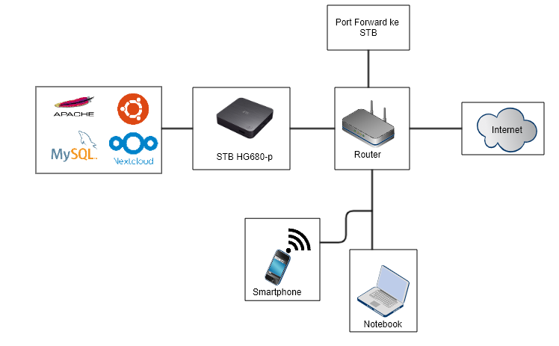
Gambar 1 Arsitektur Sistem
3. Hasil dan Pembahasan
Hasil
Pada penelitian ini dilakukan pengujian dengan beberapa skenario pengujian, diantaranya pengujian aplikasi web server apache untuk mendukung performa dari cloud storage (nextcloud). Adapu beberapa file yang akan diuji pada server apache2 dan nginx dapat dilihat pada tabel 1 dibawah ini.
Tabel 1 Pengujian Server Apache dan Nginx
Pengujian | Size | Tipe | Status
Ke-1 | 100 Mb | Mp4 | Upload/download
Ke-2 | 500 Mb | BIN | Upload/download
Ke-3 | 1 Gb | ISO | Upload/download
Ke-4 | 2 Gb | RAR | Upload/download

Hasil Pengujian Server Apache2
Pengujian dilakukan dengan proses upload dan download pada server apache2 dengan beberapa jenis file dan ukuran yang berbeda diantaranya sabagai berikut.
Pengujian Upload
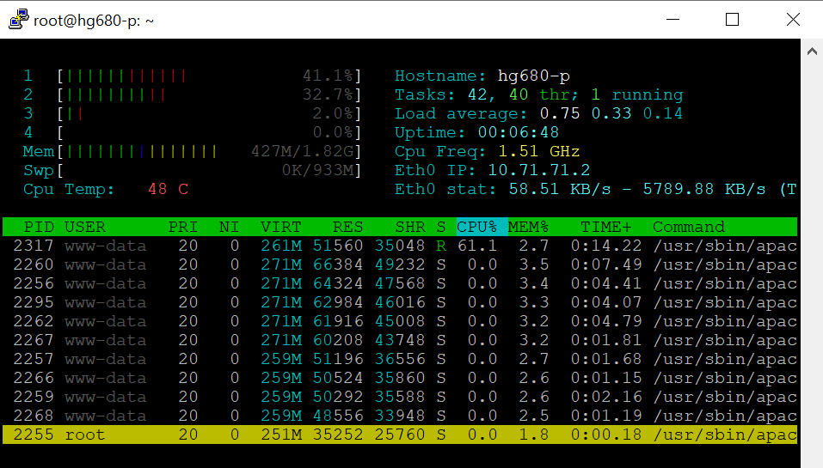
(Sumber : Diolah Sendiri)
Gambar 2 Pengujian Upload File Mp.4 Apache2

Pada gambar 2 adalah hasil dari upload file mp4 yang berukuran 100 Mb diserver apache2. Pada gambar 2 dapat dilihat penggunaan CPU paling besar adalah 61,1% dan yang terendah adalah 61,1% dan penggunaan memory terbesar adalah 3,5% dan yang terendah 2,5%.

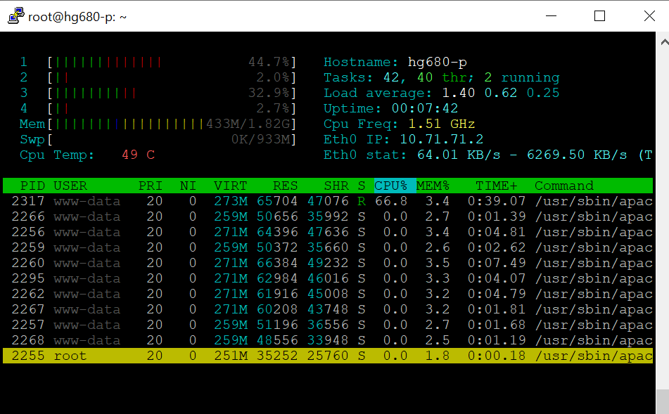
(Sumber : Diolah Sendiri)
Gambar 3 Pengujian Upload File BIN Apache2

Pada gambar 3 adalah hasil dari upload file BIN yang berukuran 500 Mb diserver apache2. Pada gambar 3 dapat dilihat penggunaan CPU paling besar adalah 66,8% dan yang terendah adalah 66,8% dan penggunaan memory terbesar adalah 3,5% dan yang terendah 2,5%.

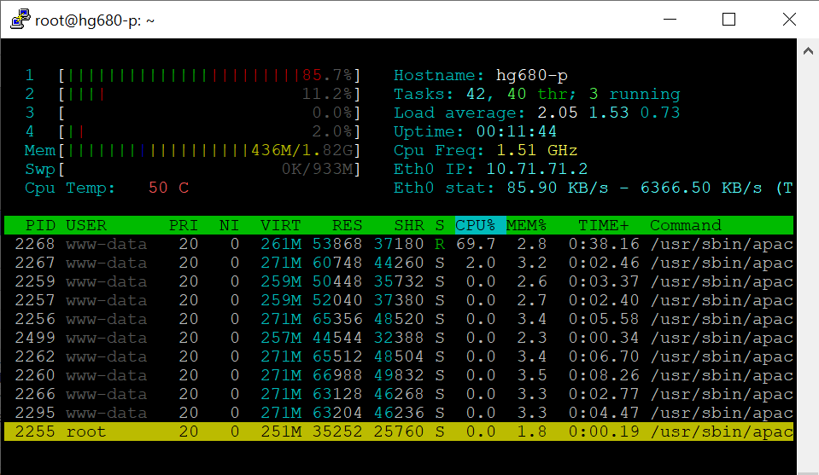
(Sumber : diolah sendiri)
Gambar 4 Pengujian Upload File ISO Apache2

Pada gambar 4 adalah hasil dari upload file ISO yang berukuran 1 GB diserver apache2. Pada gambar 4 dapat dilihat penggunaan CPU paling besar adalah 69,7% dan yang terendah adalah 69,7% dan penggunaan memory terbesar adalah 3,5% dan yang terendah 2,4%.
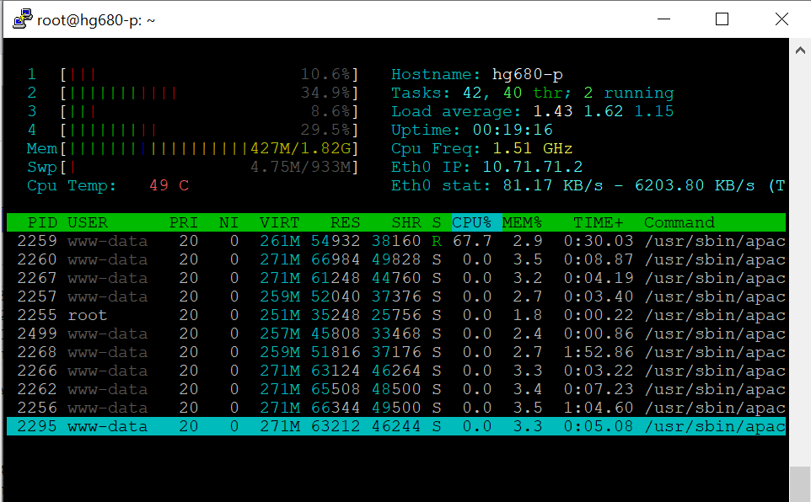
(Sumber : Diolah Sendiri)
Gambar 5 Pengujian Upload File RAR Apache2

Pada gambar 5 adalah hasil dari upload penggunaan file RAR yang berukuran 1 Gb diserver apache2. Pada gambar 5 dapat dilihat CPU paling besar adalah 67,7% dan yang terendah adalah 67,7% dan penggunaan memory terbesar adalah 3,5% dan yang terendah 1,8%.

Pengujian Download
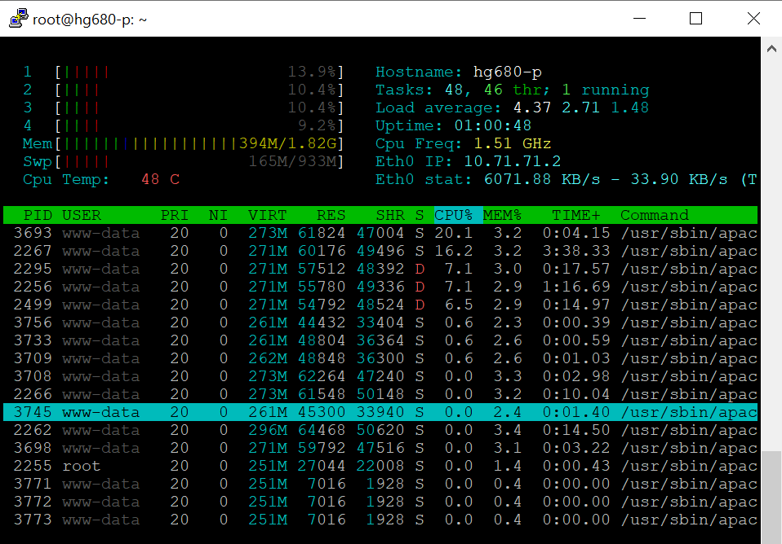
(Sumber : Diolah Sendiri)
Gambar 6 Pengujian Download File Mp.4 Apache2

Pada pengujian gambar 6 adalah hasil dari download file .mp4 yang berukuran 100 Mb diserver apache2. Pada gambar 6 dapat dilihat penggunaan CPU paling besar adalah 20,1% dan yang terendah adalah 6,5% dan penggunaan memory terbesar adalah 3,4% dan yang terendah 0,4%.
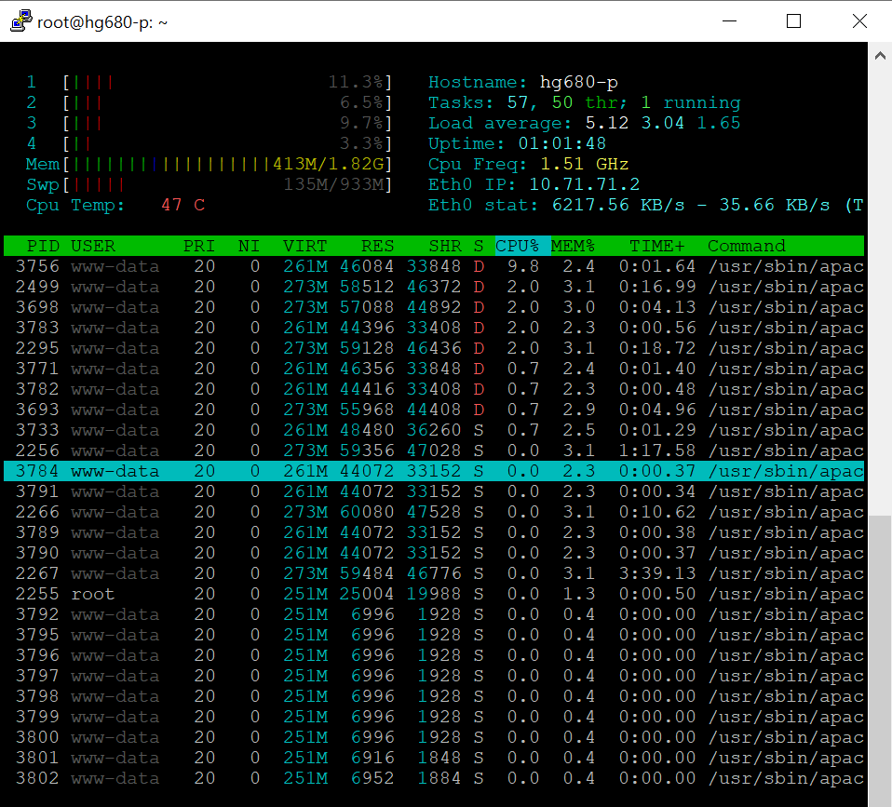
(Sumber : Diolah Sendiri)
Gambar 7 Pengujian Download File BIN Apache2

Pada pengujian gambar 7 adalah hasil dari download file BIN yang berukuran 500 Mb diserver apache2. Pada gambar 7 dapat dilihat penggunaan CPU paling besar adalah 9.8% dan yang terendah adalah 2,0% dan penggunaan memory terbesar adalah 3,1% dan yang terendah 0,4%.

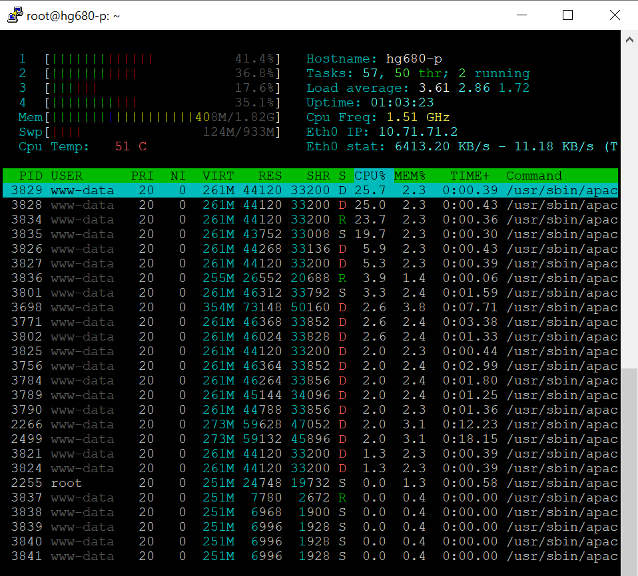
(Sumber : Diolah Sendiri)
Gambar 8 Pengujian Download File ISO Apache2
Pada pengujian gambar 8 adalah hasil dari download file ISO yang berukuran 1 Gb diserver apache2. Pada gambar 8 dapat dilihat penggunaan CPU paling besar adalah 25,0% dan yang terendah adalah 1,3% dan penggunaan memory terbesar adalah 3,8% dan yang terendah 0,4%.

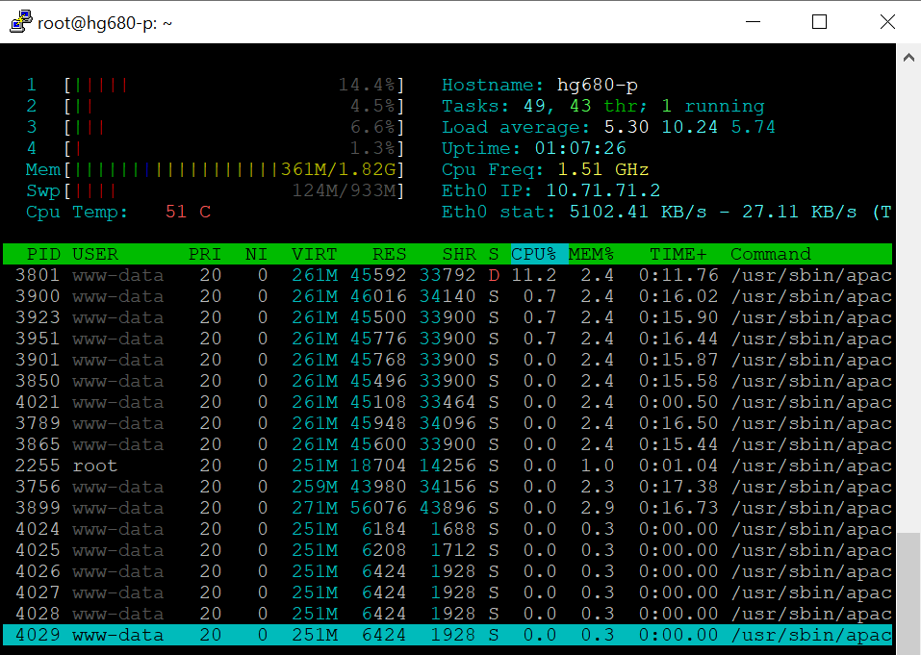
(Sumber : Diolah Sendiri)
Gambar 9 Pengujian Download File RAR Apache2
Pada pengujian gambar 9 adalah hasil dari download file RAR yang berukuran 2 Gb diserver apache2. Pada gambar 9 dapat dilihat penggunaan CPU paling besar adalah 11,2 % dan yang terendah adalah 0,7% dan penggunaan memory terbesar adalah 2,9% dan yang terendah 0,3%.

Hasil Pengujian Server Nginx
Pengujian dilakukbean dengan proses upload dan download pada server nginx dengan beberapa jenis file dan ukuran yang berbeda.

Pengujian Upload
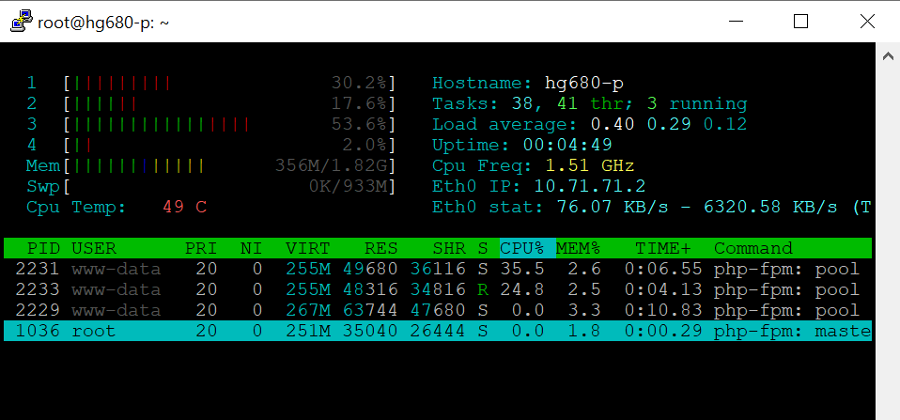
(Sumber : Diolah Sendiri)
Gambar 10 Pengujian Upload File Mp4 Nginx

Pada gambar 10 adalah hasil dari upload file .MP4 yang berukuran 100 mb diserver nginx. Pada gambar 10 dapat dilihat penggunaan CPU paling besar adalah 35,5% dan yang terendah adalah 24,8% dan penggunaan memory terbesar adalah 3,3% dan yang terendah 2,5%.
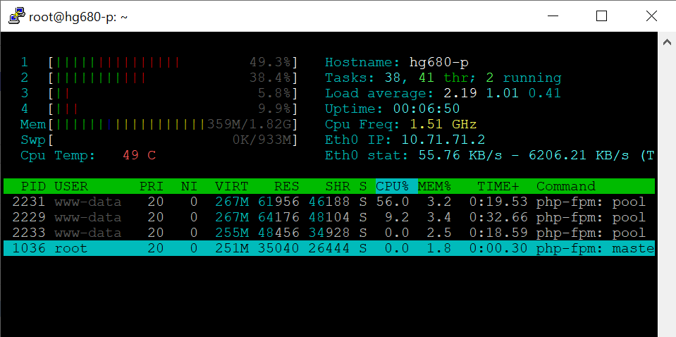
(Sumber : Diolah Sendiri)
Gambar 11 Pengujian Upload File BIN Nginx

Pada gambar 11 adalah hasil dari upload file BIN yang berukuran 500 mb diserver nginx. Pada gambar 4.16 dapat dilihat penggunaan CPU paling besar adalah 56,0% dan yang terendah adalah 9,2% dan penggunaan memory terbesar adalah 3,4% dan yang terendah 2,5%.

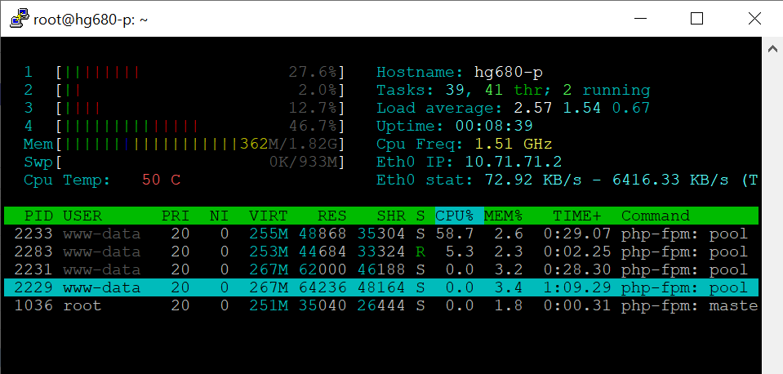
Sumber : Diolah Sendiri)
Gambar 12 Pengujian Upload File ISO Nginx
Pada gambar 12 adalah hasil dari upload file ISO yang berukuran 1 GB diserver nginx. Pada gambar 12 dapat dilihat penggunaan CPU paling besar adalah 58,7% dan yang terendah adalah 5,3% dan penggunaan memory terbesar adalah 3,4% dan yang terendah 2,6%.
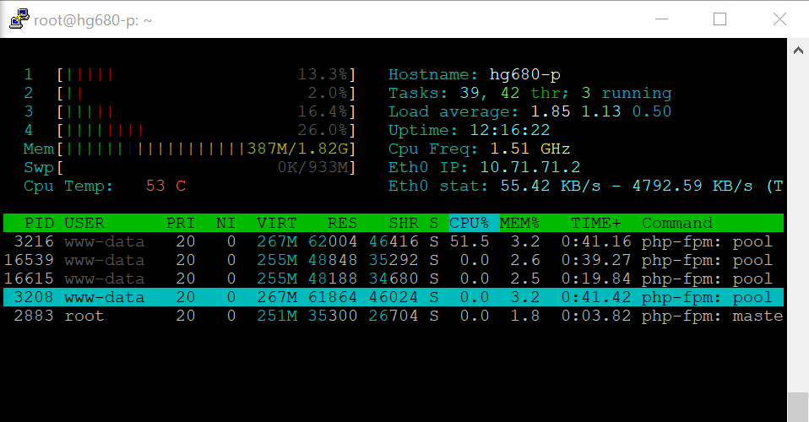
Sumber : Diolah Sendiri)
Gambar 13 Pengujian Upload File RAR Nginx

Pada gambar 13 adalah hasil dari upload file ISO yang berukuran 2 GB diserver nginx. Pada gambar 4.18 dapat dilihat penggunaan CPU paling besar adalah 51,5% dan yang terendah adalah 51,5% dan penggunaan memory terbesar adalah 3,2% dan yang terendah 2,5%.
Pengujian download
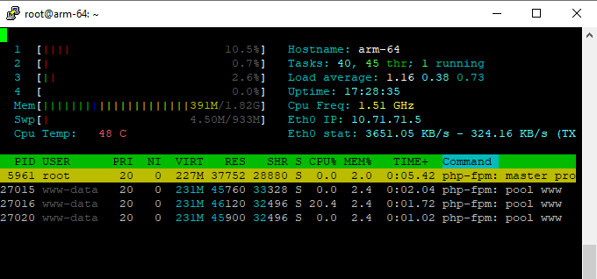
Sumber : (Diolah Sendiri)
Gambar 14 Pengujian Download File .Mp4 Nginx

Pada gambar 14 adalah hasil dari upload file .Mp4 yang berukuran 100 mb diserver nginx. Pada gambar 14 dapat dilihat penggunaan CPU paling besar adalah 20,4% dan yang terendah adalah 20,4% dan penggunaan memory staknan diangka 2,4%.

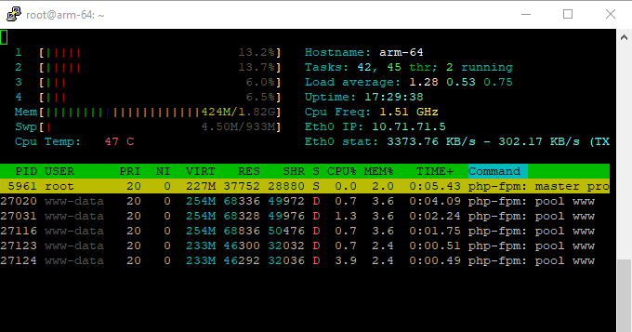
Sumber : (Diolah Sendiri)
Gambar 15 Pengujian Download File BIN Nginx

Pada gambar 15 adalah hasil dari upload file BIN yang berukuran 500 mb diserver nginx. Pada gambar 15 dapat dilihat penggunaan CPU paling besar adalah 3,9% dan yang terendah adalah 0,7% dan penggunaan memory terbesar adalah 3,6% dan yang terendah yaitu 2,4%.
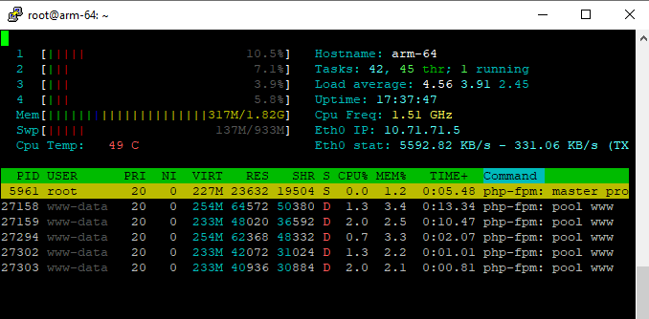
Sumber : (Diolah Sendiri)
Gambar 16 Pengujian Download File ISO Nginx

Pada gambar 16 adalah hasil dari upload file ISO yang berukuran 1 GB diserver nginx. Pada gambar 16 dapat dilihat penggunaan CPU paling besar adalah 2,0% dan yang terendah adalah 0,7% dan penggunaan memory terbesar adalah 3,4% dan yang terendah yaitu 2,1%.
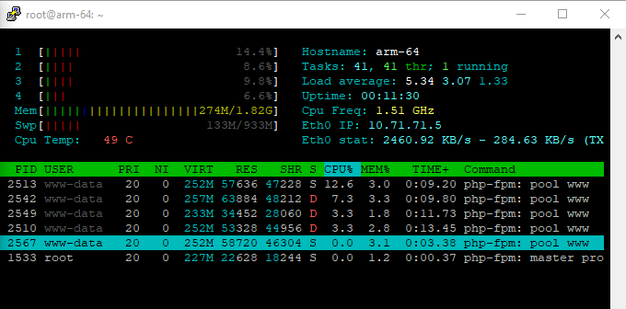
Sumber : Diolah Sendiri)

Gambar 17 Pengujian Download File RAR Nginx
Pada gambar 17 adalah hasil dari upload file ISO yang berukuran 2 GB diserver nginx. Pada gambar 17 dapat dilihat penggunaan CPU paling besar adalah 12,6% dan yang terendah adalah 3,3% dan penggunaan memory terbesar adalah 3,3% dan yang terendah yaitu 1,8%.

Pembahasan
Dari hasil pengujian yang telah dilakukan akan dibahas sebelumnya, Dimana data akan disajikan dalam bentuk tabel ringkasan dari hasil pengujian. Berikut adalah hasil pembahasan dari masing-masing pengujian skenario dengan file yang berbeda-beda

Pengujian File Mp4 100 mb
Tabel 2 Perbandingan File Mp4 (100 Mb)
Web Server | Proses | File | CPU (%) | Memory (%) | Response Time (Second)
Apache2 | Upload | Mp4 (100 Mb) | 61,1 | 23,1 | 0,2
Apache2 | Download | Mp4 (100 Mb) | 20,1 | 21,3 | 0,3
Nginx | Upload | Mp4 (100 Mb) | 24,8 | 24 | 0,1
Nginx | Download | Mp4 (100 Mb) | 35,5 | 26,3 | 0,2
Dari tabel 2 dapat dilihat bahwa nginx memiliki penggunan CPU yang lebih rendah pada proses upload yaitu 24,8% dan pada proses download, apache2 memiliki penggunaan CPU yang lebih rendah yaitu 20,1%. Sedangkan pada penggunan memory apache2 memiliki penggunaan memory yang lebih rendah pada proses upload dan download yaitu 23,1% dan 21,3%.

Pengujian File BIN 500 mb
Tabel 3 Perbandingan File BIN (500 Mb)
Web Server | Proses | File | CPU (%) | Memory (%) | Response Time (Second)
Apache2 | Upload | BIN (500 Mb) | 66,8 | 23,4 | 0,3
Apache2 | Download | BIN (500 Mb) | 9,8 | 22,4 | 0,5
Nginx | Upload | BIN (500 Mb) | 56,0 | 19,4 | 0,2
Nginx | Download | BIN (500 Mb) | 3,9 | 23 | 0,4
Dari tabel 4.9 dapat dilihat server nginx memiliki penggunan CPU yang lebih rendah pada proses upload dan download yaitu 56,0% dan 3,9%. Sedangkan pada penggunaan memory nginx menggunakan memory lebih kecil pada proses upload yaitu 19,4%. Pada proses download apache2 menggunakan memory yang lebih rendah yaitu 22,4%.

Pengujian File ISO 1 Gb
Tabel 4 Perbandingan File ISO (1 Gb)
Web Server | Proses | File | CPU (%) | Memory (%) | Response Time (Second)
Apache2 | Upload | ISO  (1 Gb) | 69,7 | 23,6 | 0,4
Apache2 | Download | ISO  (1 Gb) | 25,0 | 22,1 | 0,5
Nginx | Upload | ISO  (1 Gb) | 58,7 | 19,6 | 0,3
Nginx | Download | ISO  (1 Gb) | 13,3 | 19,2 | 0,4
Dari tabel 4 terlihat bahwa pada proses upload dan download, nginx menggunakan CPU yang lebih rendah yaitu 58,7% dan 13,3%. Penggunaan memory pada proses upload dan download, nginx menggunakan memory yang lebih rendah yaitu 19,6% dan 19,2%.

Pengujian File RAR 2 Gb
Tabel 5 Perbandingan File RAR (2 Gb)
Web Server | Proses | File | CPU (%) | Memory (%) | Response Time (Second)
Apache2 | Upload | RAR (2 Gb) | 67,0 | 23,1 | 0,5
Apache2 | Download | RAR (2 Gb) | 11,2 | 19,5 | 0,7
Nginx | Upload | RAR (2 Gb) | 51,5 | 20,9 | 0,4
Nginx | Download | RAR (2 Gb) | 2,0 | 17,2 | 0,6
Pada tabel 5 terlihat bahwa pada proses upload dan download, nginx menggunakan CPU yang lebih rendah yaitu 51,5% dan 2,0%. Pada penggunaan memory, nginx memiliki penggunaan yang lebih kecil pada proses upload dan download yaitu 20,9% dan 17,2%.

Tabel 6 Perbandingan Server Apache2 dan Server Nginx
Web Server | Proses | file | CPU (%) | Memory (%) | Response Time (Second)
Apache2 | Upload | Mp4. 100 Mb | 61,1 | 23,1 | 0,3
Apache2 | Download | Mp4. 100 Mb | 20,1 | 21,3 | 0,5
Apache2 | Upload | BIN 500 Mb | 66,8 | 23,4 | 0,3
Apache2 | Download | BIN 500 Mb | 9,8 | 22,4 | 0,5
Apache2 | Upload | ISO I Gb | 69,7 | 23,6 | 0,4
Apache2 | Download | ISO I Gb | 25,0 | 22,1 | 0,5
Apache2 | Upload | RAR 2 Gb | 67,0 | 23,1 | 0,5
Apache2 | Download | RAR 2 Gb | 11,2 | 19,5 | 0,7
Nginx | Upload | Mp4. 100 Mb | 24,8 | 24 | 0,1
Nginx | Download | Mp4. 100 Mb | 35,5 | 26,3 | 0,2
Nginx | Upload | BIN 500 Mb | 56,0 | 19,4 | 0,2
Nginx | Download | BIN 500 Mb | 3,9 | 23 | 0,4
Nginx | Upload | ISO 1 Gb | 58,7 | 19,6 | 0,3
Nginx | Download | ISO 1 Gb | 13,3 | 19,2 | 0,4
Nginx | Upload | RAR 2 Gb | 51,5 | 20,9 | 0,4
Nginx | Download | RAR 2 Gb | 2,0 | 17,2 | 0,6
4. Kesimpulan
Setelah dilakukan beberapa pengujian dari size dan jenis file yang berbeda, dapat dilihat bahwa kinerja Set Top Box (STB) sebagai cloud storage cukup bagus karena telah diuji menggunakan beberapa jenis dan kapasitas file mulai dari yang berkapasitas kecil hingga berkapasitas besar dapat disimpan didalam STB.
Proses pengukuran STB digunakan sebagai cloud storage dilakukan dengan menggunakan dua STB dengan tipe dan ukuran yang berbeda, pengujian menggunakan dua server yaitu apache dan nginx. Proses pengujian juga dilakukan dengan melakukan opload, download dan response time terhadap dua server yang digunakan. Proses upload dan download dilakukukan dari beberapa jenis dan size file yaitu Mp4. (100 Mb), Mp4. (500 Mb), ISO (1 Gb) dan RAR (2 Gb). Proses pengujian masih dalam skala lokal, sehingga masih butuh peningkatan lebih lanjut lagi.

Daftar Pustaka

Irawan. A., Sari. A. P., dan Bahri, Saepul. (2019). Perancangan Dan Implementasi Cloud Storage Menggunakan Nextcloud Pada SMK YPP Pandeglang. Jurnal Prosisko. Vol. 5. No.2.
Maksum, A. (2012). Metodologi Penelitian. Surabaya: Unesa University Press.
Rizki, N. (2014). Media Penyimpanan Dan Pembelajaran Berbasis Cloud Computing Menggunakan Raspberry Pi Pada Lingkungan Rt. [SKRIPSI]. Tangerang : STIMIK Raharja.
Richan Dikrozian dan Gregorius Hendita Artha Kusuma. (2020). Perbandingan Implementasi Cloud Storage Dengan Metode Owncloud Dan Nextcloud Secara Public Berbasis Software as a Service (SaaS) Pada Dinas Komunikasi Dan Informatika (DISKOMINFO) Kota Depok. Program Studi Teknik Informatika Universitas Pancasila Jakarta. Vol. 6. No. 1.
Santiko, I. Rahman, R. dan Seta A. Wibawa. (2017). Pemanfaatan Private Cloud Storage Sebagai Media Penyimpanan Data E-Learning Pada Lembaga Pendidikan. Program Studi Sistem Informasi STMIK AMIKOM Purwokerto. Vol 10. No. 2.
Yuyu, W. Yudi, Y. M. dan Folin, O. 2014. Prototipe Set Top Box (Stb) Menggunakan Development Board A10 Untuk Televisi Standar Dvb-T2 Berbasis Android. Vol. 4. No. 2.

